Федеральное государственное образовательное бюджетное

учреждение высшего образования

**«Финансовый университет при Правительстве Российской Федерации»**

**(Финансовый университет)**

Колледж информатики и программирования

**ОТЧЁТ**

**По лабораторным работам**

Студент: Иванова Мария Юрьевна

Дисциплина: Инфокоммуникационные системы и сети.

Выполнил студент

Группы: 3ПКС-220

Преподаватель

Сибирев И.В.

Оценка за работу :_______

**Москва – 2023г.**

Содержание

**Лабораторная работа №1** 3

**Лабораторная работа №2** 16

**Лабораторная работа №2** 22

**Лабораторная работа №4** 29

# **Лабораторная работа №1**

**Цель работы:** Изучение и использование команд /ipconfig, ping, tracert, hostname.

**Задание:**

1. Получение настроек логических сетевых адаптеров персонального компьютера
2. Проверка доступа к сетевому шлюзу
3. Проверка доступа к интернету
4. Определение пути IP-пакета.
5. Получить список маршрутов
6. Получить таблицу маршрутизации для данного компьютера
7. Проверить команды из видеоролика

**Ход работы**

Задание 1

1. Открываем PowerShell
2. Пишем ipconfig
3. Нажимаем enter
4. Делаем вывод, что первые два адаптера беспроводной сети не активны, а третий – активен и подключен к сети
5. Задание сделано

Рисунок 1. Выполнение команды ipconfig

Задание 2

1. Открываем PowerShell
2. Пишем ping <IP Основного шлюза> (см. задание 1)
3. Нажимаем enter
4. Задание сделано

Рисунок 2. Выполнение команды ping <IP осн. шлюза>

Задание 3

1. Открываем PowerShell
2. Пишем ping www.dzen.ru
3. Нажимаем enter
4. Устанавливаем расширение для Chrome “Browsec VPN”
5. Включаем VPN
6. Ставим страну Нидерланды
7. Пишем ping [www.youtube.com](http://www.youtube.com)
8. Пишем ping [www.pinterest.com](http://www.pinterest.com)
9. Ставим страну Великобритания
10. Пишем ping [www.youtube.com](http://www.youtube.com)
11. Пишем ping [www.pinterest.com](http://www.pinterest.com)
12. Ставим страну Сингапур
13. Пишем ping [www.youtube.com](http://www.youtube.com)
14. Пишем ping [www.pinterest.com](http://www.pinterest.com)
15. Ставим страну США
16. Пишем ping [www.youtube.com](http://www.youtube.com)
17. Пишем ping [www.pinterest.com](http://www.pinterest.com)
18. Задание сделано

Рисунок 3. Выполнение команды ping [www.dzen.ru](http://www.dzen.ru)

Рисунок 4. Установка browsec vpn

Рисунок 5. Выполнение команд ping из страны Нидерланды

Рисунок 6. Выполнение команд ping из страны Великобритания

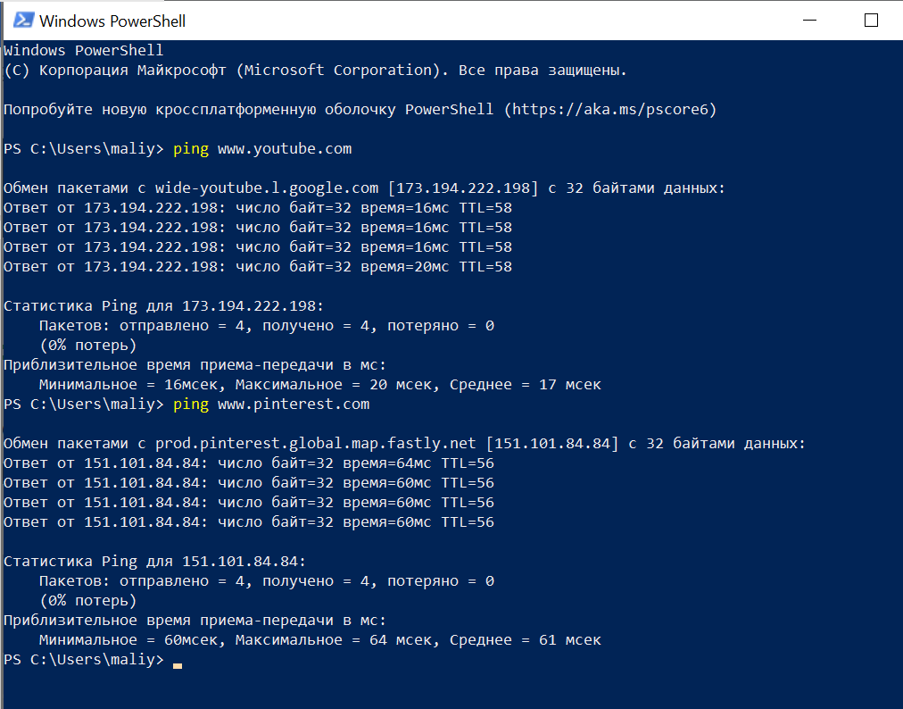

Рисунок 7. Выполнение команд ping из страны Сингапур

Рисунок 8. Выполнение команд ping из страны США

Задание 4

1. Открываем PowerShell
2. Пишем tracert yandex.ru
3. Нажимаем enter
4. Пишем tracert dzen.ru
5. Нажимаем enter
6. Тем самым мы определяем пути пакетов до сайтов и PowerShell показывает нам их
7. Определяем, что наибольший пинг (13 ms), а до wf.c – наименьший (1 ms)
8. Определяем, что у yandex.ru на 3 больше узлов, чем у dzen.ru
9. Задание сделано

Рисунок 9. Выполнение команд tracert

Задание 5

1. Открываем PowerShell
2. Чтобы получить список активных TCP-соединений локального компьютера прописываем команду “netstat”
3. Чтобы получить список активных TCP-соединений локального компьютера без преобразования IP-адресов в символьные имена DNS прописываем команду “netstat – n”
4. Чтобы получить список прослушиваемых компьютером портов TCP и UDP с и без преобразования IP-адресов в символьные имена DNS прописываем команду “netstat -a -n”
5. Нажимаем enter
6. Задание сделано

Рисунок 10. Получение списка активных TCP-соединений локального компьютера

Рисунок 11. Получение списка активных TCP-соединений локального компьютера без преобразования IP-адресов в символьные имена DNS

Рисунок 12. Получение списка прослушиваемых компьютером портов TCP и UDP с и без преобразования IP-адресов в символьные имена DNS скриншот 1

Рисунок 13. Получение списка прослушиваемых компьютером портов TCP и UDP с и без преобразования IP-адресов в символьные имена DNS скриншот 2

Задание 6

1. Открываем PowerShell
2. Пишем route print -4
3. Нажимаем enter
4. Задание сделано

Рисунок 14. Таблица маршрутизации локального компьютера

Задание 7

1. Открываем PowerShell
2. Прописываем “arp -a”. Появляется таблица arp
3. Прописываем команду “ping <наш mac-адрес + 1>” и обновляем таблицу “arp -a”. Добавилось новая строка с <наш mac-адрес + 1>
4. Прописываем команду “arp -d < наш mac-адрес + 1>” и обновляем таблицу “arp-a”. Запись, которую мы добавили на предыдущем шаге, удалилась
5. Чтобы полностью обновить arp таблицу необходимо прописать “arp -d *”
6. Если мы попробуем пингануть глобальный ip-адресу 8.8.8.8 с помощью команды “ping 8.8.8.8” в нашу таблицу не добавится записей, так как он данного ip нет в локальной сети
7. Задание сделано

Рисунок 15. Результат вывода arp -aИзображение выглядит как текст, снимок экрана, программное обеспечение

Автоматически созданное описание

Рисунок 16. Результат вывода arp -a после команды ping

Рисунок 17. Результат удаления определенной строки из arp таблицы

Рисунок 18. Результат полного обновления таблицы arp

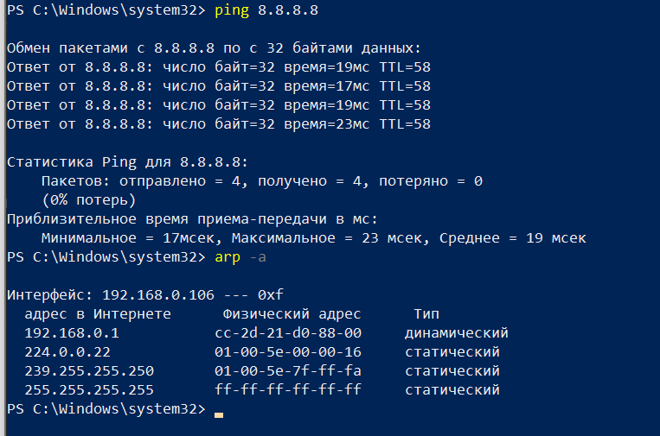

Рисунок 19. Результат после пинга глобального сервера

# **Лабораторная работа №2**

Цель работы: изучить интерфейс программы Cisco Packet Tracer, научиться назначать статические и динамические IP-адреса в новом интерфейсе, изучить работу DHCP-сервера.

Вариант 1

Задание 1

Схема задания:

Таблица IP-адресов для всех PC:

|  |  |  |
| --- | --- | --- |
| Устройство | IP-адрес | Маска сети |
| PC1 | 192.168.1.1 | 255.255.255.0 |
| PC2 | 192.168.1.2 | 255.255.255.0 |
| PC3 | 192.168.1.3 | 255.255.255.0 |
| PC4 | 192.168.1.4 | 255.255.255.0 |
| PC5 | 192.168.1.5 | 255.255.255.0 |

Команды проверки собственного IP-адреса

PC1:

PC2:

PC3:

PC4:

PC5:

Проверка соединения между двумя устройствами по варианту:

Выполнение:

Задание 2

Схема задания

Адрес сервера 192.168.1.1

20 компов + сервер = 21 устройство

Ip-адреса будут с 192.168.1.1 до 192.168.1.21

Проверка соединения:

# **Лабораторная работа №2**

**Часть 1.**

Шаг 1. Узнаем все необходимые данные.

Шаг 2. Строки данных из захваченного пакета.

Отфильтровали под единицы данных icmp:

Шаг 3.

Вопросы:

***Совпадает ли MAC-адрес источника с интерфейсом компьютера?***

Ответ: нет

***Совпадает ли MAC-адрес назначения в программе Wireshark с MAC-адресом другого участника рабочей группы?***

Ответ: да

***Как ваш ПК определил MAC-адрес другого ПК, на который был отправлен эхо-запрос с помощью команды ping?***

Ответ: когда вы отправляете эхо-запрос с помощью команды ping, ваш компьютер отправляет пакет данных на указанный IP-адрес. В этом пакете данных содержится MAC-адрес вашего компьютера и IP-адрес компьютера, на который отправляется запрос. Когда пакет данных достигает целевого компьютера, он отвечает на запрос и отправляет ответный пакет данных обратно на ваш компьютер. В этом ответном пакете данных также содержится MAC-адрес целевого компьютера и IP-адрес вашего компьютера. Ваш компьютер использует эту информацию, чтобы определить MAC-адрес целевого компьютера.

**Часть 2.**

Шаг 1.

Шаг 2.

Вопрос:

***Какова существенная особенность этих данных?***

Ответ: Все адреса имеют одинаковый MAC-адрес.

***Как эта информация отличается от данных, полученных в результате эхо-запросов локальных узлов в части 1?***

Ответ: В первой части показывается МАС-адрес компьютера  
находящегося в локальной сети, во второй части отображается МАС-  
адрес сетевого шлюза.

***Почему программа Wireshark показывает фактические MAC-адреса локальных узлов, но не показывает фактические MAC-адреса удаленных узлов?***

Ответ: потому что IP-адрес на который отправляется ping находится в  
другой сети доступ к которой осуществляется через локальный узел.

**Часть 3.**

Создание правила

Удаление правила

# **Лабораторная работа №4**

